Sončki, dobro jutro

Pred vami je še zadnji šolski dan drugega tedna šole na daljavo.

Danes začenjamo z ANG: nalogo vam bo pripravila učiteljica Kaja.

Druga ura je MAT: pripravi RJI, odpri na strani 19.
- Tvoja naloga je, da v narisane denarnice prilepiš točno vsoto denarja (na koncu imaš prilogo iz katere boš izstrigel denar).

Tretja ura je GUM: Ponovi pesmico, ki si se jo naučil včeraj (Osel in kukavica).
- Če imaš doma tiskalnik, lahko besedilo pesmice nalepiš v brezčrtni zvezek in jo ilustriraš (narišeš slikco o pesmici).
- Če nimaš tiskalnika, samo napiši naslov pesmice in nariši.

Četrta ura je ŠPO: Tudi če ni najlepše vreme, greš lahko z družino na kratek sprehod.
Sicer smo ti pa še nekaj pripravili v spletni učilnici (nekaj, kar dobro poznaš – just dance ;)

ZVEČER: branje za lahko noč (v spletni učilnici imaš pa še pravljico za poslušanje).


Lep vikend,
učiteljica Petra

Spodaj pa še en pozdravček...

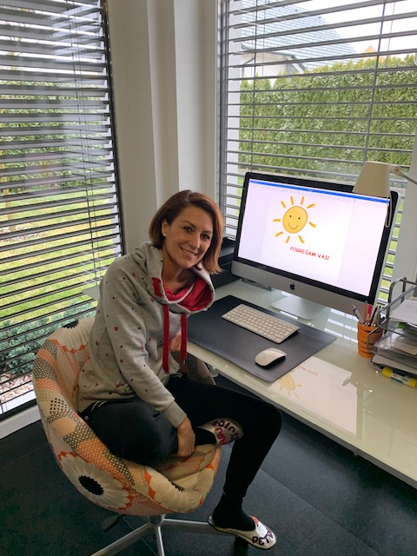 | Dragi moji!  Hvala vam za vsa poslana sporočila, filmčke, slikce...  To je moje novo delovno okolje, ki pa je za mene premalo živahno ;)  Pogrešam našo lepo učilnico in vaše klepetanje.  Ostanite delavni, poslušni, živahni...tudi v naslednjem tednu.  Objem,  učiteljica Petra

